Государственное бюджетное профессиональное образовательное учреждение «Златоустовский индустриальный колледж им. П.П. Аносова»

Отчет по учебной практике

УП.03 «Ревьюирование программных модулей»

Тема: «Командная разработка с использованием системы контроля версий Git. Разработка программного модуля редактор справочников в салоне красоты.»

Разработали:

студенты группы ИС-51

Антюхов Н. С

Гиндулина Р. В

Кучевасов К. А

Проверил:

преподаватель

Черняев С.А.

Оценка: ____________

2023, г. Златоуст

Содержание

День 1. Начало 3

День 2. Создание базы данных и разработка авторизации. 3

День 3. Разработка вывода справочников. 6

День 4. Разработка CRUD для каждого из справочников. 8

# День 1. Начало

Для начала в первый день мы ознакомились с нашей предметной областью создали пустое решение и загрузили его на удаленный репозиторий.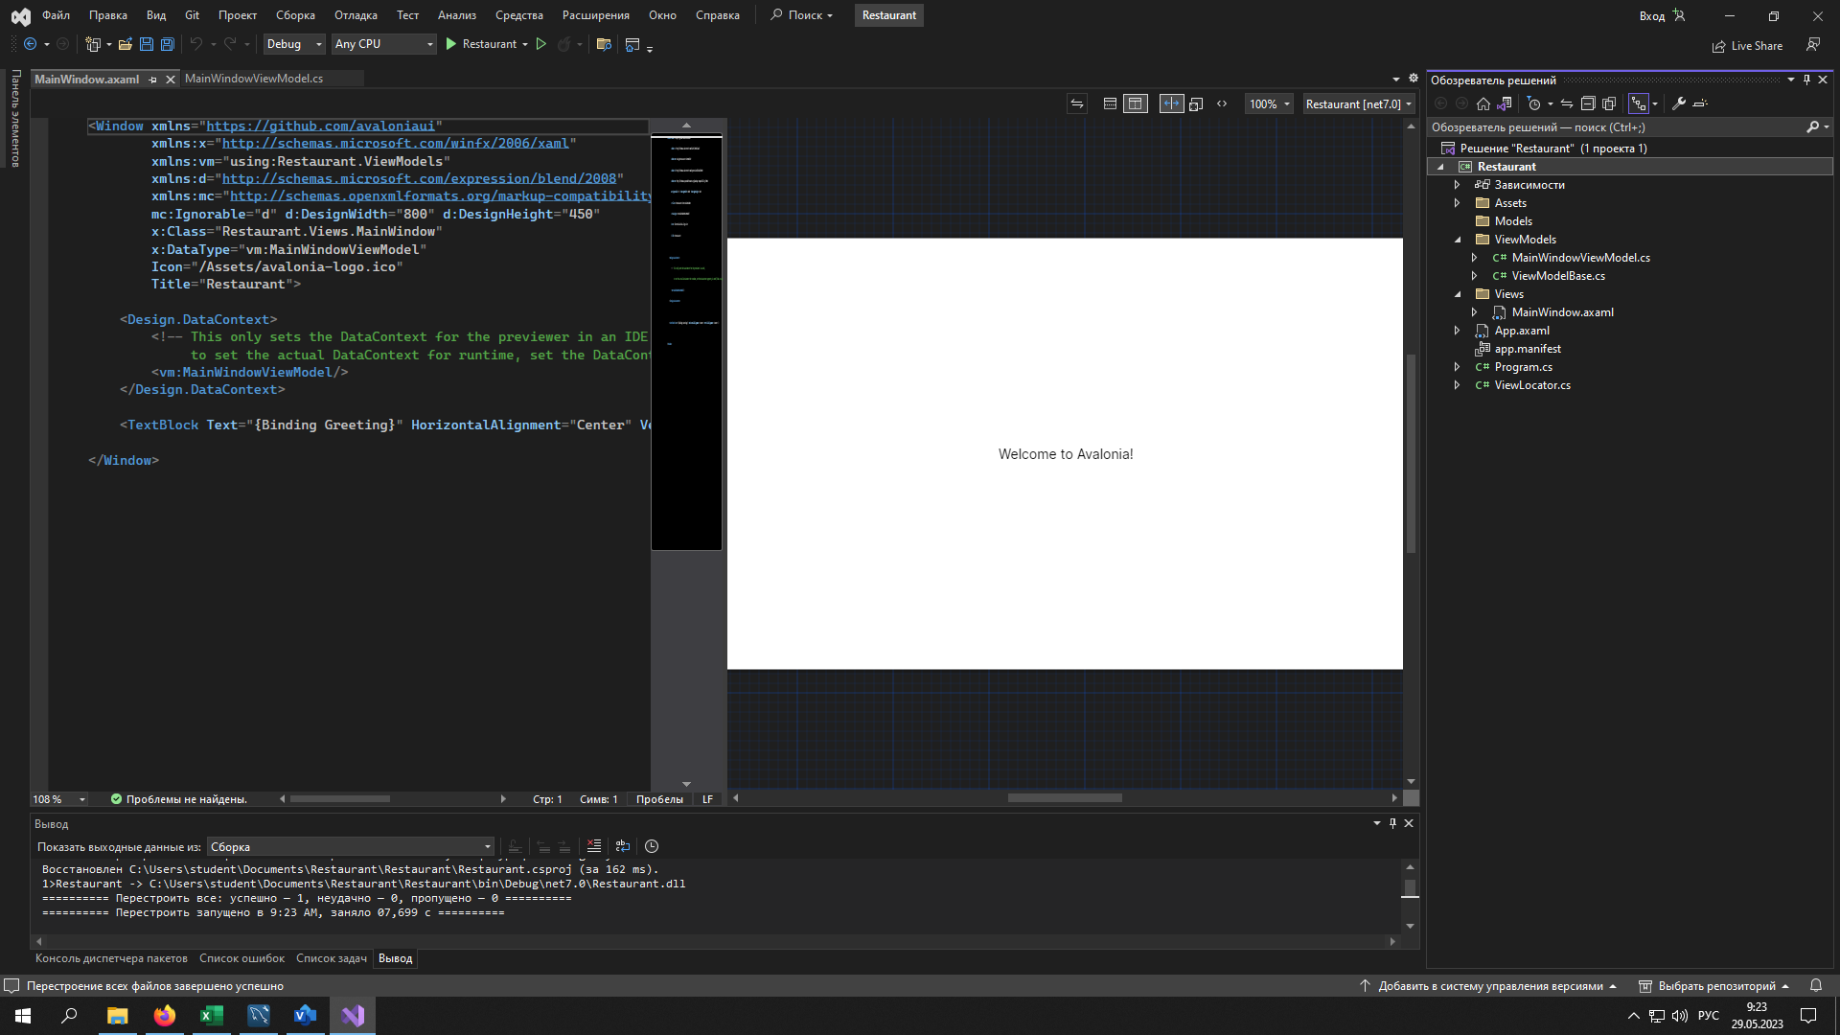

Рисунок 1 - Пустое решение

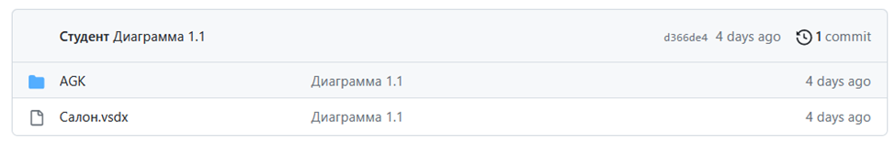

Рисунок 2 - Решение на удаленном репозитории

Затем мы приступи к созданию диаграммы классов.

# День 2. Создание базы данных и разработка авторизации.

Во второй день мы начали создавать базу данных, необходимо было создать двух пользователей, имеющих доступ к разным спискам(таблицам). Приступили к созданию таблиц и внесения данных в них.



Рисунок 4 - Таблицы в базе данных

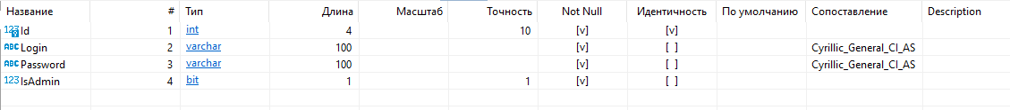

Рисунок 5 - Значения в таблице Users

После создания базы данных мы приступили к разработке окна авторизации(с проверкой пользователя на администратора).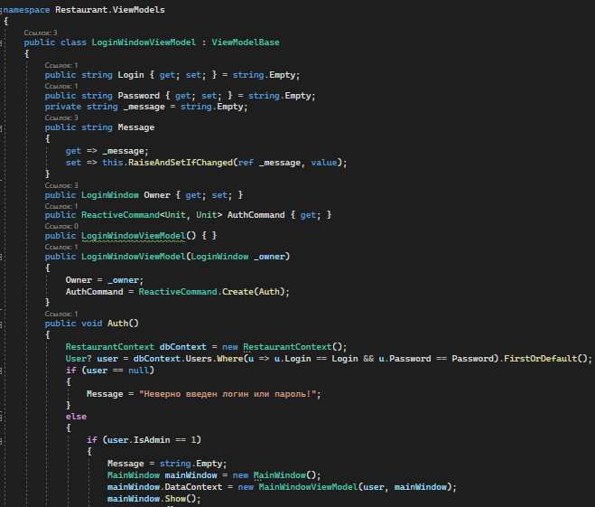

Рисунок 6 - LoginWindowViewModel

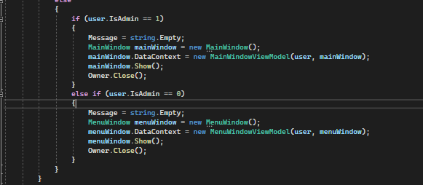

Рисунок 7 - LoginWindowViewModel

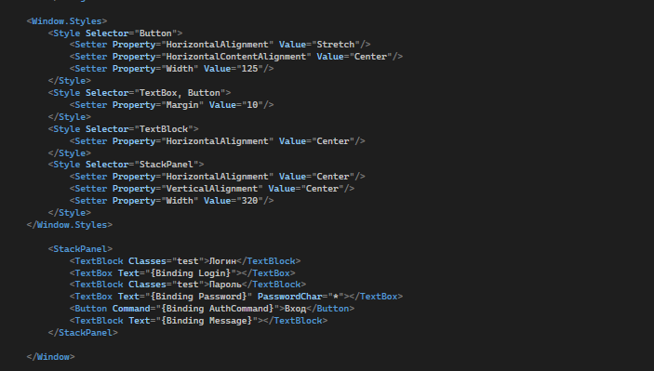

Рисунок 8 - LoginWindow

Отправили внесенные изменения на удаленный репозиторий в ветку main.

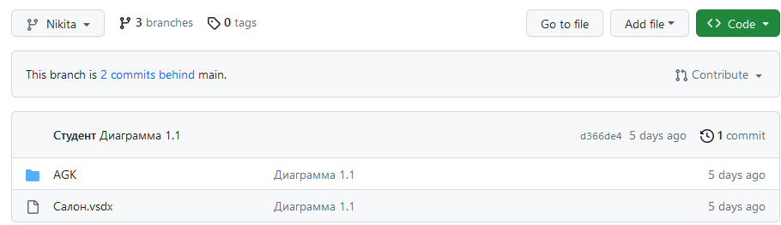

Рисунок 9 - Изменения на удаленном репозитории

# День 3. Разработка вывода справочников.

В начале третьего дня мы создали две ветви в удаленном репозитории, одна для справочника “Клиенты” другая для “Сотрудников”.

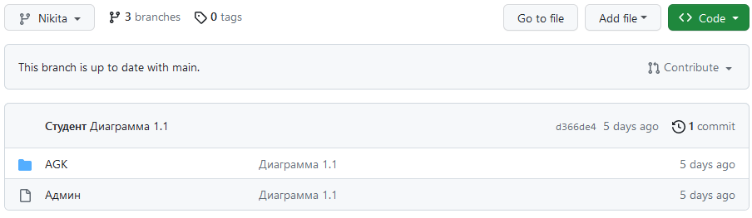

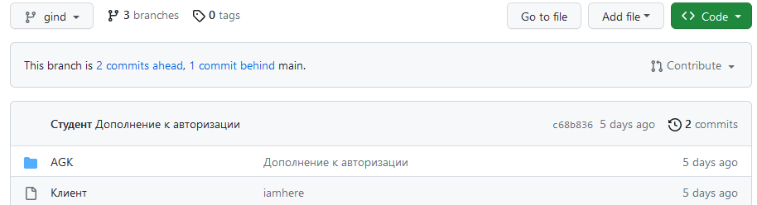

Рисунок 10 - Ветви Nikita и gind на удаленном репозитории

Начали разработку вывода двух справочников каждый в своей ветке.

Итог 3-го дня: созданы выводы обоих справочников.

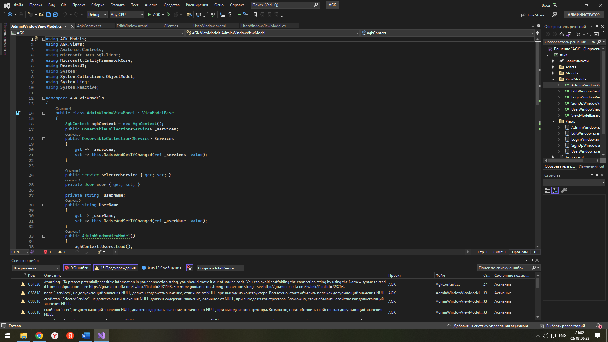

Рисунок 11 - Вывод справочника “Admin”

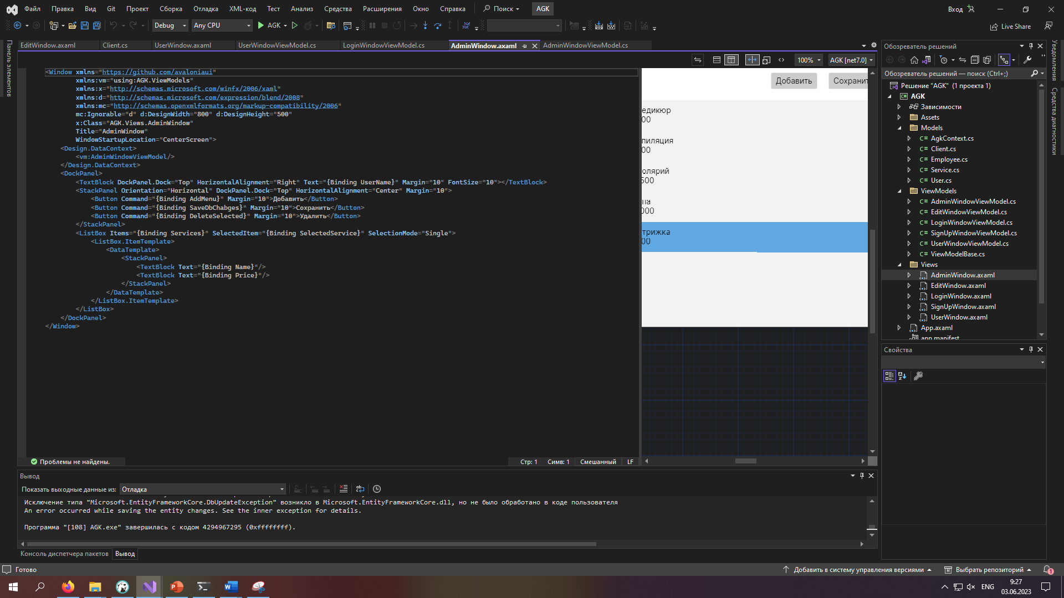

Рисунок 12 - Вывод справочника “Admin”

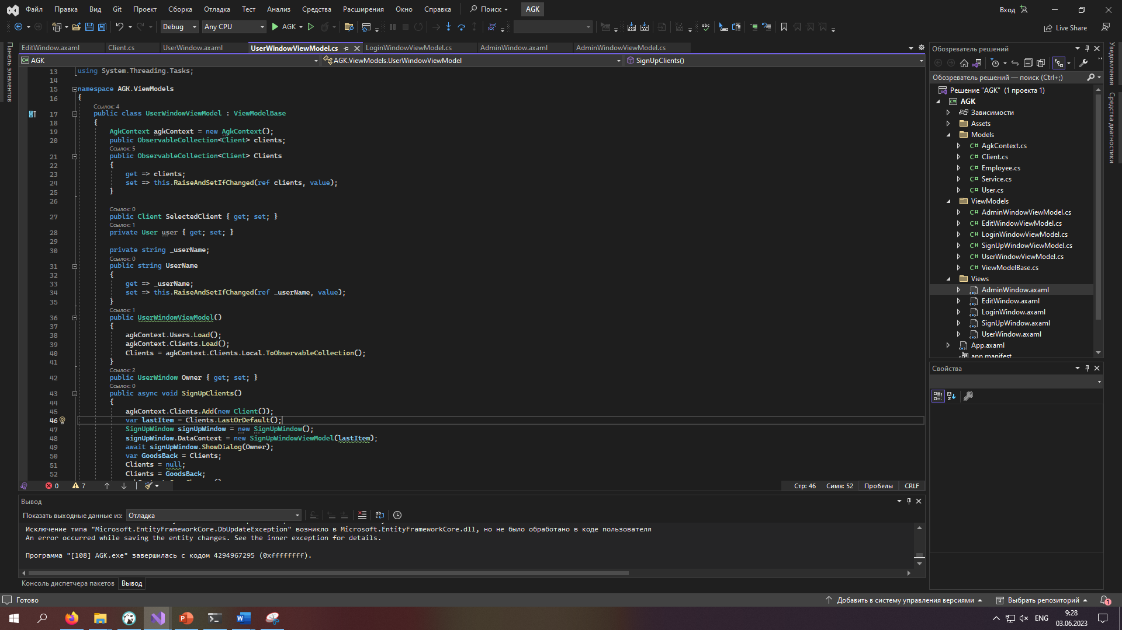

Рисунок 13 - Вывод справочника “Users”

Отправили изменения на удаленный репозиторий, каждый справочник на свою ветку.

# День 4. Разработка CRUD для каждого из справочников.

На четвертый день была разработана CRUD модель для каждого из справочников. Было создано два новых окна для редактирования (AdminWindow и UserWindow).

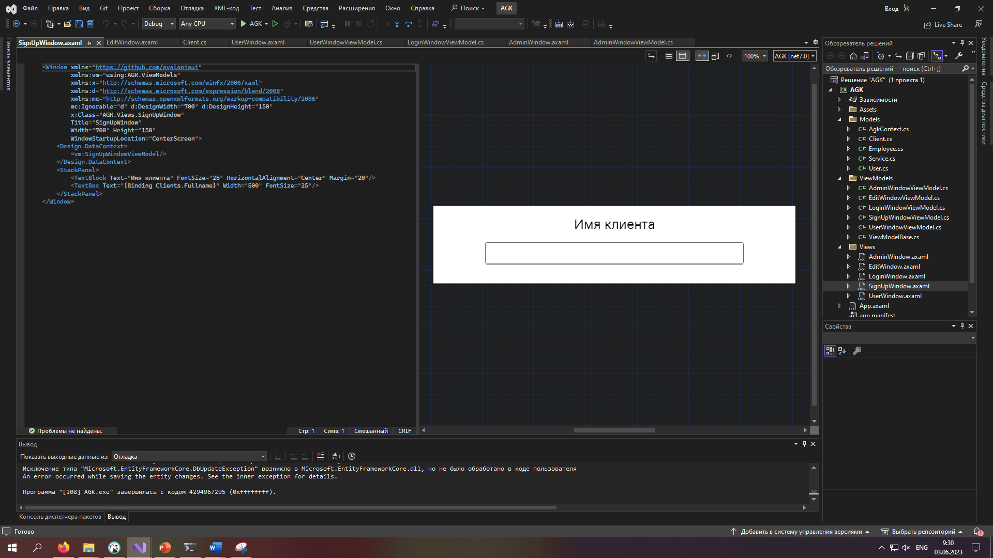

Рисунок 14 - Окно редактирования справочника “Users”

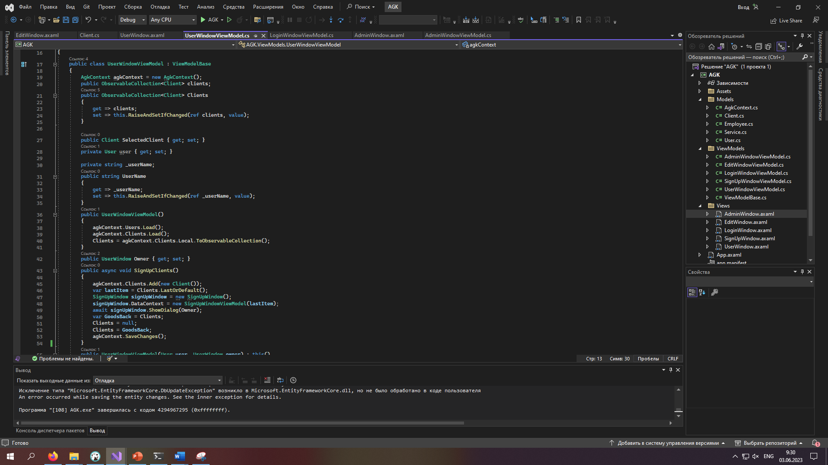

Рисунок 15 - Окно редактирования справочника “Users”

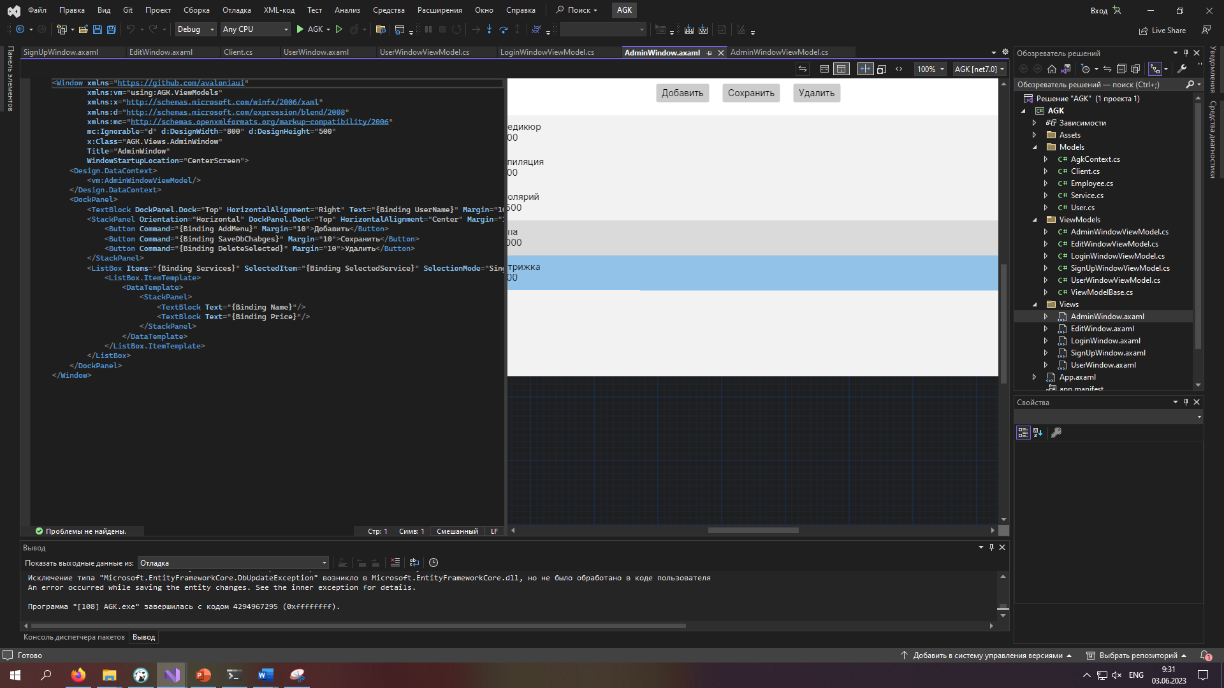

Рисунок 16 - Окно редактирования справочника “Admin”

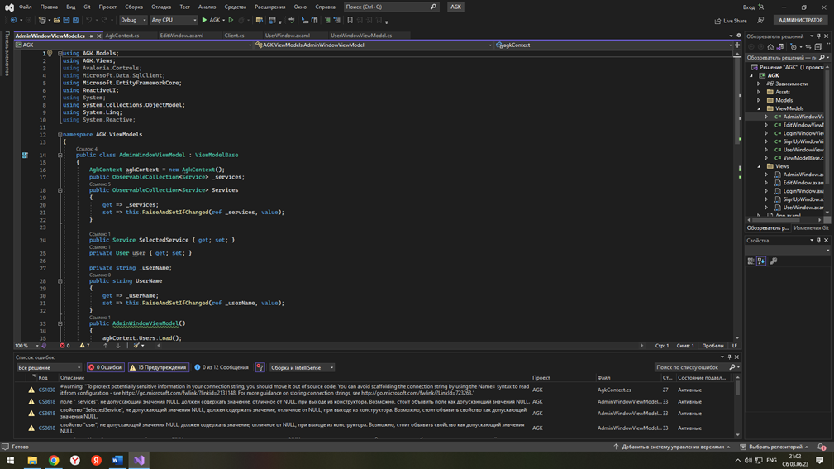

Рисунок 17 - Окно редактирования справочника “Admin”

После создания окна редактирования приступили к реализации CRUD модели для справочников.

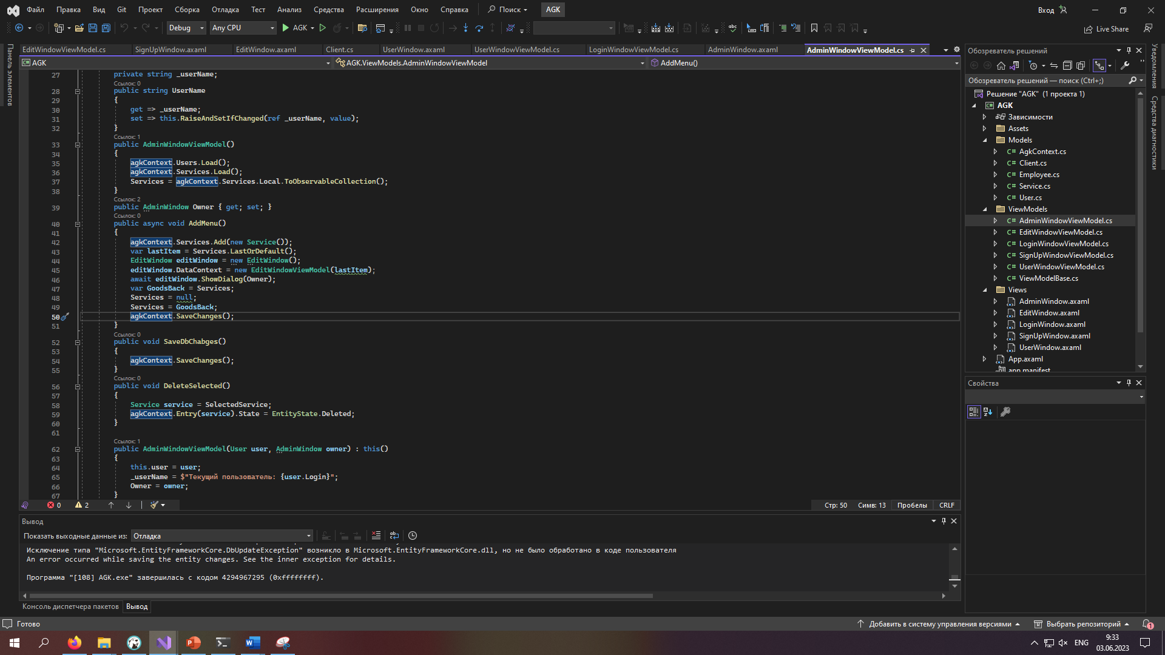

Рисунок 18 - Функционал CRUD модели для справочника Admin

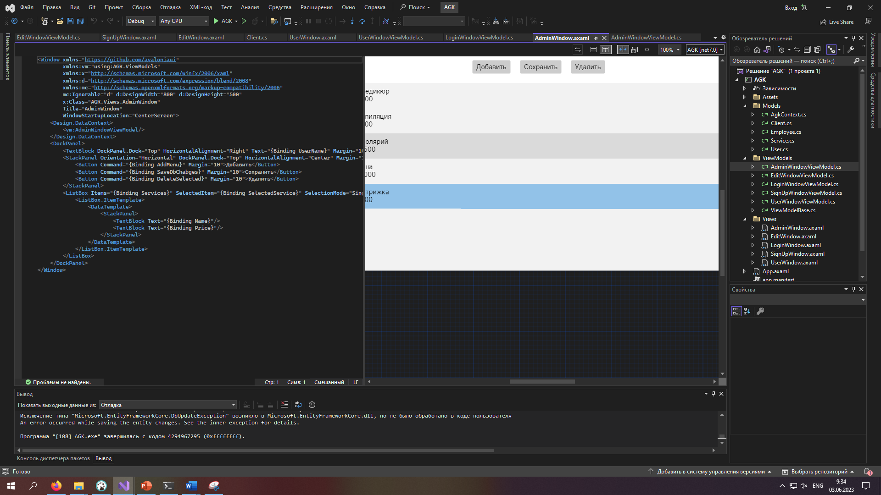

Рисунок 19 - Окно со справочником Сервисов с кнопками, которым присвоены команды добавления, изменения, сохранения и удаления

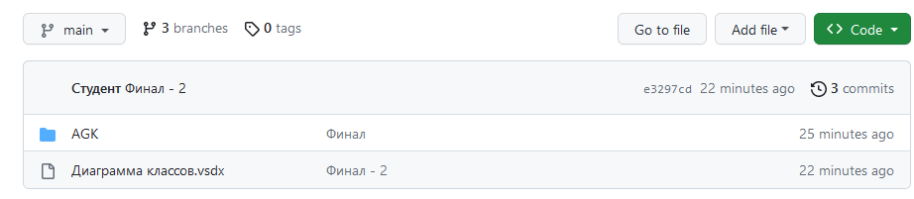

Рисунок 20 - Итог